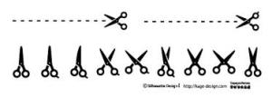

|  |  |  |
| --- | --- | --- |
| 日付 |  |  |
| 月  日 |  |  |
| 月  日 |  |  |

**＊＊＊＊＊＊　　＊＊＊＊＊＊**

**①のどものをワクチンでる**

**②のどものをる**

**③のどもをする**

**④をてよう**

**①～④のからんで○をつけてさい。**

体験活動で子どもたちの『人間力』を育もう！

子どもは、人々とのふれあいや様々な体験を経て、コミュニケーション能力や協調性、創造力、表現力、行動力、その他、様々な能力や態度とともに自己肯定感、思いやりの心などを育み、全体を人間力（「自助の力」と「共助の力」）として育んでいきます。ふれあいボランティアパスポートは地域で取り組むボランティア活動を記録する手帳です。人間力を育てる活動の“きっかけ”と“継続”に有効なツールとして、是非、ご活用ください！

～ ボランティアを終えて ～

**＊やってみたをいてみよう！**

学校名

　　　　学年　（名前）

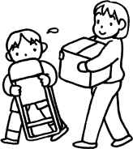

ふれあいボランティア

パスポート

（一社）新潟県子ども会育成連合会

※さわやか青少年センター「ＦＶＰフレンズ」事業により発行しました。



両面印刷し三つ折りにてご使用ください。

**ボランティアパスポートのい** 　　*― １のボランティアをしよう ―*

1. ボランティアをしたら「（・）」をきます。
2. ・からサインをもらう。　③をしたいを１つぶ。

④　をしたをく。　　　　　　⑤にしてさい。

※　／　　　　　　　（　　）

|  |  |  |
| --- | --- | --- |
| 日付 |  |  |
| 月  日 |  |  |
| 月  日 |  |  |
| 月  日 |  |  |
| 月  日 |  |  |

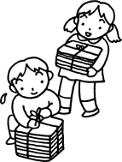

|  |  |  |
| --- | --- | --- |
| 日付 |  |  |
| 月  日 |  |  |
| 月  日 |  |  |
| 月  日 |  |  |
| 月  日 |  |  |

～ ボランティア7つのすすめ ～

**ボランティアは、**

**●のいをにしよう。**

**●のちをにえよう。**

**●しんでしよう。**

**●をってしよう。**

**●んでをおう。**

**●みんなのにをけよう。**

**●からぼう。**



できることから

はじめてみよう

[http://www.ssc-npo.or.jp/wp-content/themes/theme008/images/lightbox-ico-loading.gif](http://www.ssc-npo.or.jp/?page_id=149)